**Методическое логопедическое пособие**

**для работы с детьми дошкольного возраста**

**«Команда звуков и звуковые дорожки»**

Автор:

Кошелева Виктория Николаевна

учитель-логопед I квалификационной категории

МАДОУ ЦРР № 32 г.Артёмовский Свердловской области

Логопедическое пособие «Команда звуков и звуковые дорожки» предназначено для работы с детьми от 4 до 7 лет, имеющими нарушения речи.

Главная **цель** пособия – создание условий для поэтапного освоения системы родного языка через развитие всех сторон речи.

Разработка пособия «Команда звуков и звуковые дорожки» опирается на научные факты и имеет большую практическую значимость в логопедической работе с дошкольниками.

При работе с данным пособием решаются следующие **задачи**:

* + - * Формировать тактильные ощущения пальцев рук.
      * Развивать мелкую моторику пальцев рук.
      * Формировать правильное звукопроизношение звука в изолированной позиции.
      * Формировать правильное звукопроизношение на этапе автоматизации звука в слогах.
      * Формировать правильное звукопроизношение на этапе автоматизации звука в словах.
      * Развивать фонематическое восприятие, опираясь на слухопроизносительную характеристику звука.
      * Формировать представления о способах слияния согласных и гласных звуков в открытых и закрытых слогах.
      * Формировать представления о дифференциации твердых и мягких согласных в слогах.
      * Формировать представления о дифференциации твердых и мягких согласных в словах.
      * Формирование фонематического восприятия – определение наличия или отсутствия заданного звука в слове, определения места звука в слове (начало, середина, конец слова).

Методическое пособие включает в себя:

* Объемные фигуры, соответствующие звукам: насос – звук «С», комар – звук «З», змея – звук «Ш», жук – звук «Ж», кузнечик – звук «Ц», паровозик – звук «Ч», щетка – звук «Щ», самолет – звук «Л», машина – звук «Р».

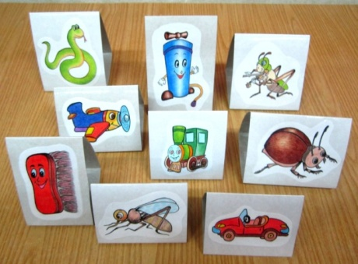 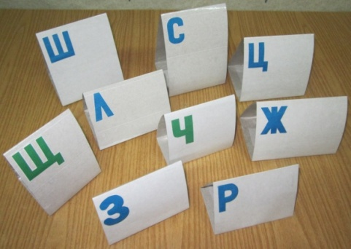

* Три комплекта дидактических карт с изображением картинок, соответствующих звукам: насос – звук «С», комар – звук «З», змея – звук «Ш», жук – звук «Ж», самолет – звук «Л», машина – звук «Р». На каждой карте первого комплекта от картинки на синем фоне проходят дорожки синего цвета.

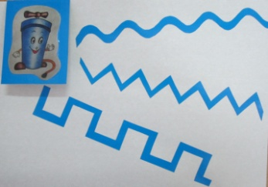 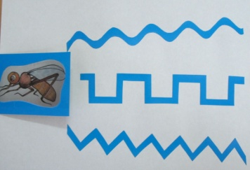 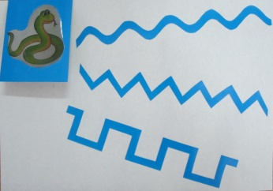 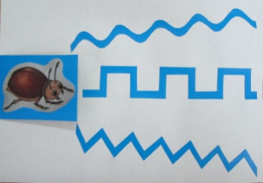 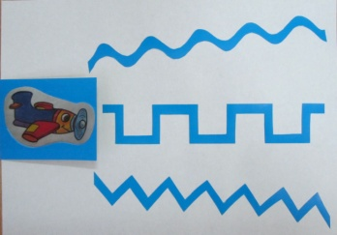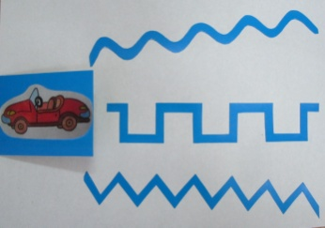

* На каждой карте второго комплекта от картинки на зеленом фоне проходят дорожки зеленого цвета.

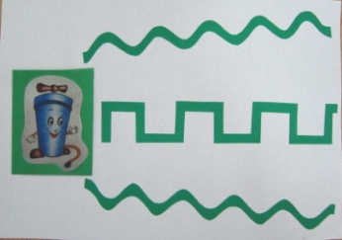 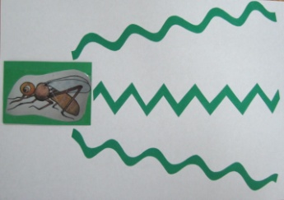 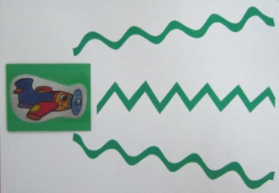 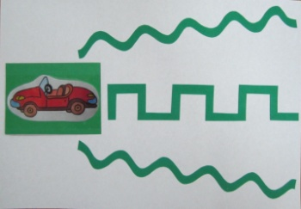

* На каждой карте третьего комплекта картинка находится на вершине лесенки, по которой ребенок производит отрывистые движения.

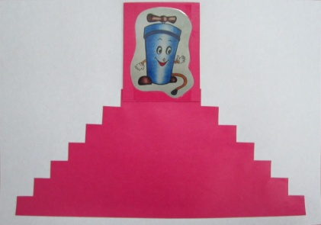 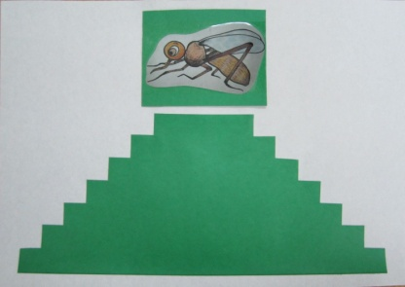 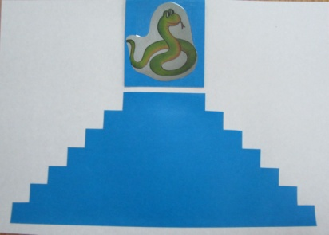 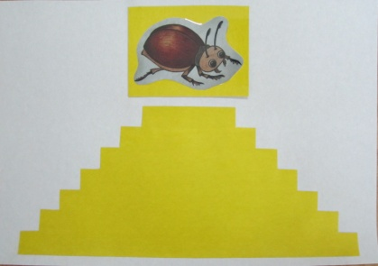 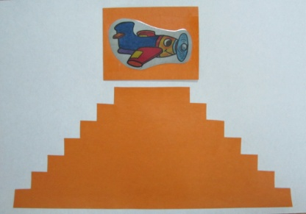 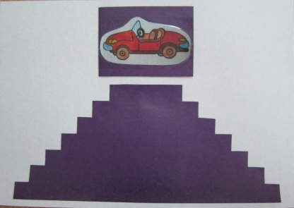

* Комплект карточек с гласными звуками и буквами: А, О, У, И, Ы, Э.

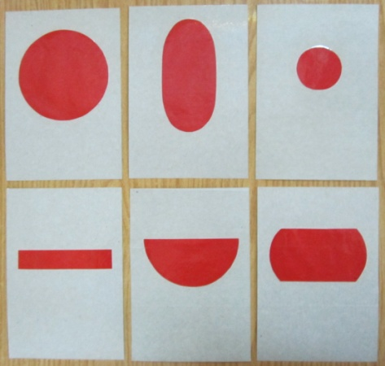 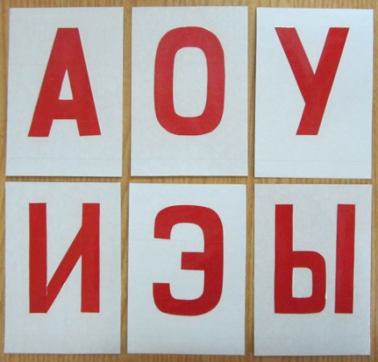

* Комплект фишек с изображением гласных звуков.

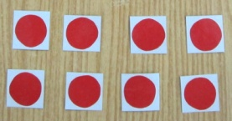 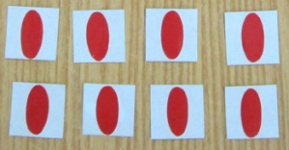 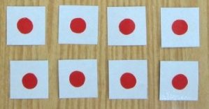 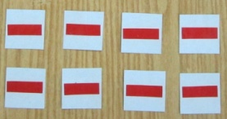 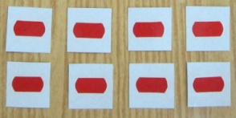 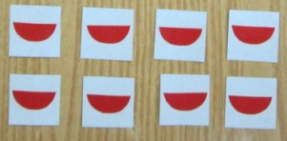

* Демонстрационная карта «Гласные звуки и буквы»

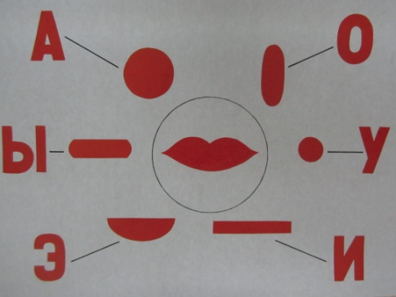

* Картотека предметных картинок на «трудные» звуки, подобранные по лексическим темам: Одежда, Животные, Игрушки, Посуда, Мебель, Транспорт. Карточки распределены по группам с учетом позиции звука в слогах: в открытом слоге, закрытом слоге, со стечением согласных.

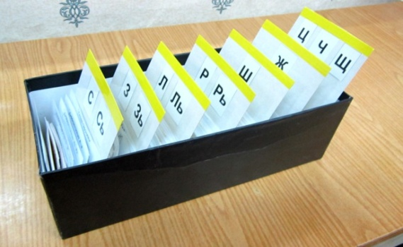

* Клавиатура для автоматизации звука изолированно и в слогах

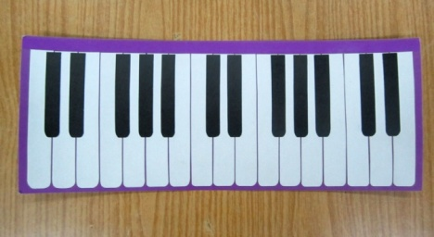

* «Звуковые дома» (синий, зеленый и красный)

Для проведения фонематического анализа

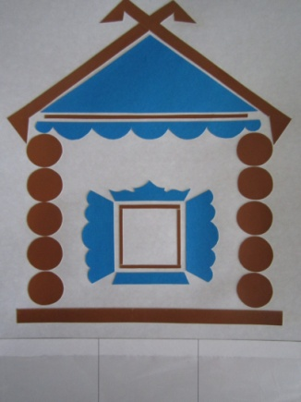 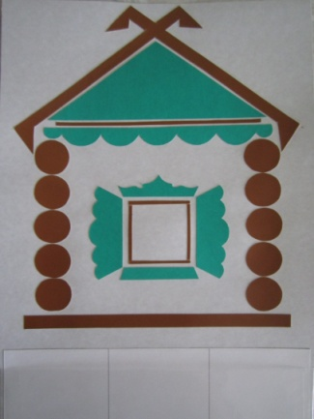 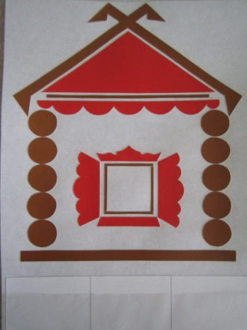

* «Звуковой паровозик с вагончиком» для определения места звука в слове

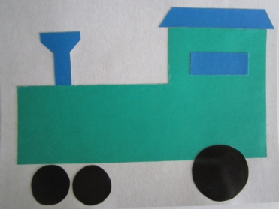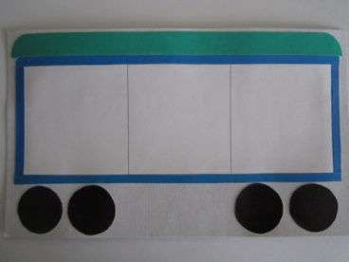

Порядок работы с пособием

* При постановке звука, ребенка знакомим с объемными фигурами, обозначающими символы звуков. Ребенок имитирует звук и от правильного звукоподражания переходит к правильному звукопроизношению: насос – звук «С», комар – звук «З», змея – звук «Ш», жук – звук «Ж», кузнечик – звук «Ц», паровозик – звук «Ч», щетка – звук «Щ», самолет – звук «Л», машина – звук «Р».

Все дорожки и лесенки вырезаны из цветного картона и наклеены на листы белого картона, поэтому имеют рельефную поверхность. Это имеет важное значение для формирования тактильных ощущений. Линии дорожек волнообразные, прямоугольные и зигзагообразные, что дает разнообразие при движении пальцев рук. Дорожки зеленого цвета выполнены из бархатной бумаги, благодаря этому возникает ощущение мягкости при автоматизации мягких согласных.

1. При работе с картой, где картинка на синем фоне и с синими дорожками, ребенок проводит пальцем по дорожке и одновременно произносит звук изолированно. Проводится автоматизация твердых согласных звуков.

 Например: «Л-л-л» (Летит и гудит большой самолет)

1. При работе с картой, где картинка на зеленом фоне и с зелеными дорожками, ребенок проводит пальцем по дорожке и одновременно произносит звук изолированно. Проводится автоматизация мягких согласных звуков.

 Например: «Ль-ль-ль» (Летит и гудит маленький самолет)

1. Для автоматизации звуков в слогах используются карточки с изображением гласных звуков А, О, У, И, Ы, Э. Логопед показывает большую карточку с изображением гласного звука, а ребенок произносит согласный твердый (мягкий) звук и соединяет его гласным, проводя пальцем по дорожке. Проводится автоматизация звука в слогах и формируется навык слияния согласного и гласного звука.

Например: «ЛА»  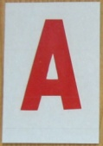 или  

1. Для автоматизации звуков в слогах используются фишки с изображением гласных звуков. В конце каждой дорожки кладется фишка. Ребенок проводит пальцем по дорожке и произносит сначала согласный твердый или мягкий звук с переходом в гласный звук. Формируется навык слияния согласного и гласного звука. Можно автоматизировать звук в открытых и закрытых слогах: производить движение пальцем по дорожкам в разных направлениях.

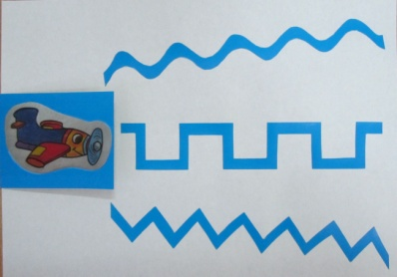 Слог: ЛА 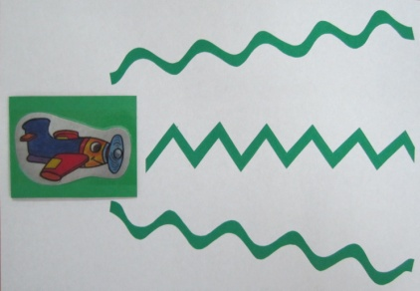 Слог: ЛИ

1. Для автоматизации согласных звуков в изолировано используются карты, где картинки с изображением звука находятся на вершине лесенки. Ребенок произносит звук и одновременно «шагает» пальцами по лесенкам. Происходит автоматизация звука в изолированной позиции.

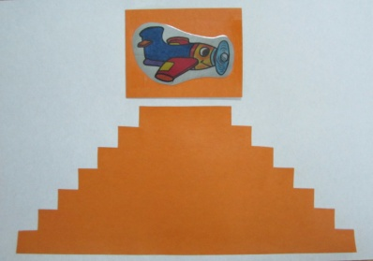 Звук: Л

1. Для автоматизации согласных звуков слогах используются карты, где картинки с изображением звука находятся на вершине лесенки. Для автоматизации звука в открытом слоге фишки с изображением гласного звука кладутся справа внизу лесенки. Для автоматизации звука в закрытом слоге фишки с изображением гласного звука кладутся слева внизу лесенки. Ребенок отрывистыми движениями проводит пальцем по ступенькам и одновременно произносит слоги.

 Открытый слог: ЛА

 Закрытый слог: АЛ



1. Для автоматизации звуков в словах используются карты с синими и зелеными дорожками и с лесенками. Символы звуков нарисованы на подвижных дверцах, под которые можно положить картинки.

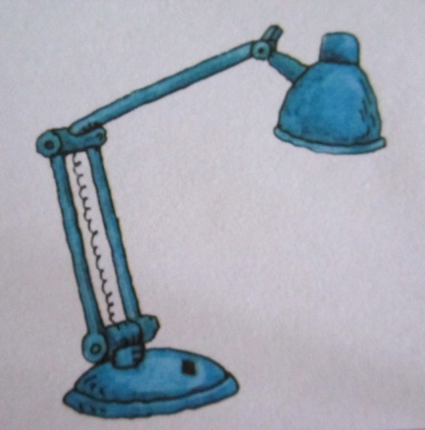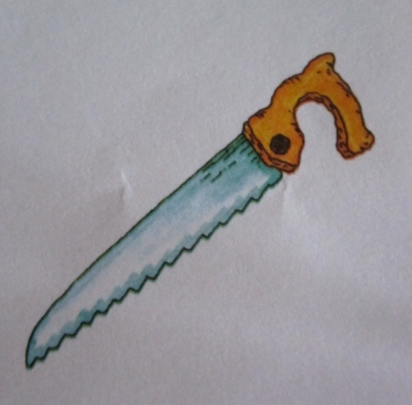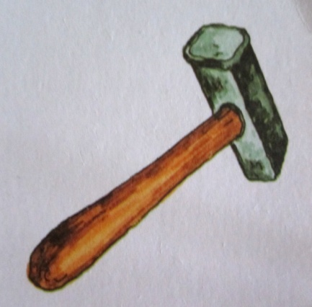 **Л**ампа,**л**андыш,пи**л**а,мо**л**оток

1. Для дифференциации звуков в слогах

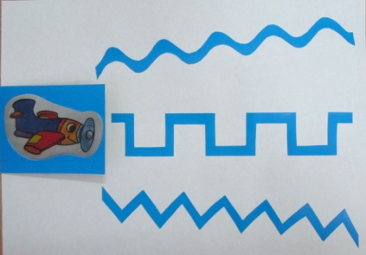  Слог: ЛЫ   Слог: ЛИ

1. Для дифференциации звуков в словах

 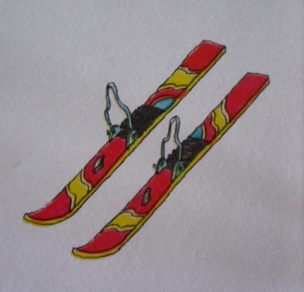 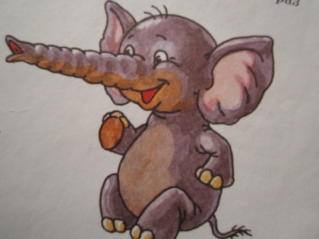 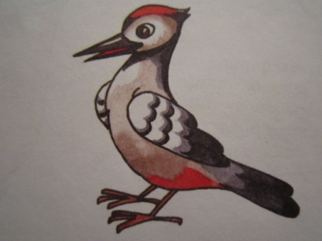 Звук Л: **Л**ыжи, с**л**он, дяте**л**

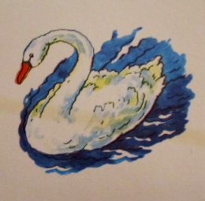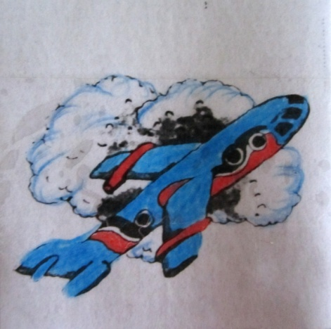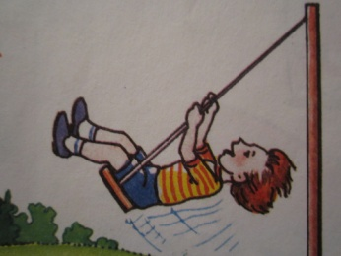 Звук Ль: **Л**ебедь,само**л**ет,каче**л**и

Методическое пособие очень универсально и многообразно в использовании как на индивидуальных, так и на подгрупповых логопедических занятиях, есть возможность придумать много различных игр и заданий. Объемные фигуры с символами звуков выполнены таким образом, что внутрь их можно положить предметные картинки, а на логопедических картах картинки изображены на подвижных «дверцах», за которые можно положить предметные картинки.

Не ограничено использование предметных картинок в организации дидактических игр:

* на развитие лексико-грамматических категорий («Большой-маленький», «Один-много», «Чего не стало?», «Скажи, сколько?», «Подбери признаки», «Что для чего?» и др.);

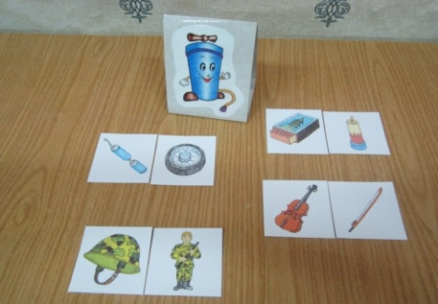 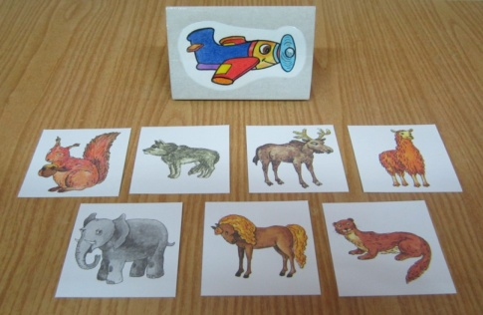

|  |  |
| --- | --- |
| Автоматизация «С» в словах и предложениях  Игра «Что к чему подходит» | Автоматизация звука «Л»в словах.  Тема «Животные» |

* формирование фонематического слуха и восприятия («Есть ли в слове данный звук?», «Где спрятался звук?», «Раздели, кому что?», «Назови слог и продолжи слово» и др.);

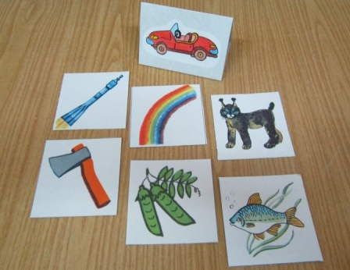 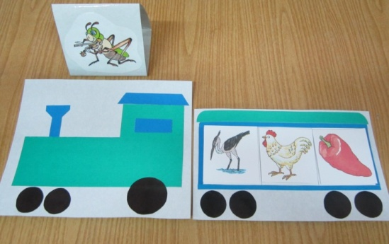

Автоматизация «Р» в словах Определение места звука в слове

|  |
| --- |
|  |

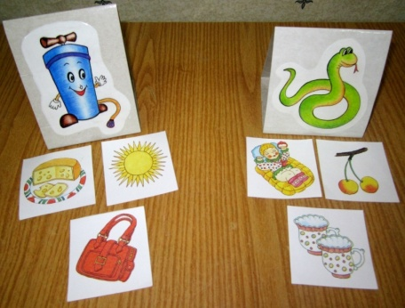 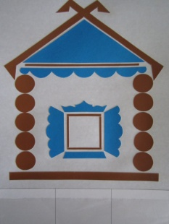 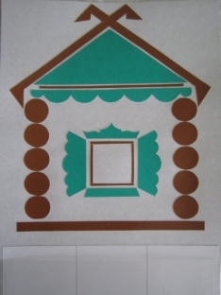

|  |  |
| --- | --- |
| Дифференциация слов со звуком «С» и со звуком «Ш» | Дифференциация звуков по твердости-мягкости |

* закрепление и обогащение словаря («Опиши предмет», «Составь рассказ» и др.)

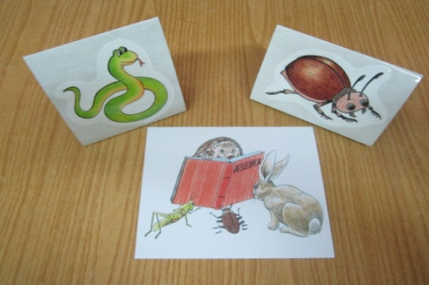 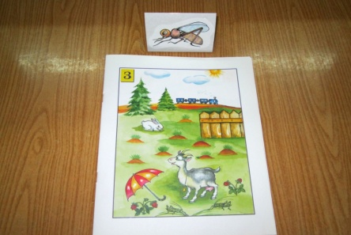

Очень важна психологическая направленность: ребенок за время периода коррекционной работы очень привыкает к «персонажам», обозначающим звуки, и на каждом последующем занятии встречается с ними с большим удовольствием.

Организация логопедической работы с использованием данного методического пособия является важной составляющей деятельности ДОУ по формированию гармонично-развитой, целостной личности ребенка.